UKM Pramuka Unud Adakan Seminar Kepemimpinan dan Workshop Kewirausahaan di Tengah Pandemi COVID-19

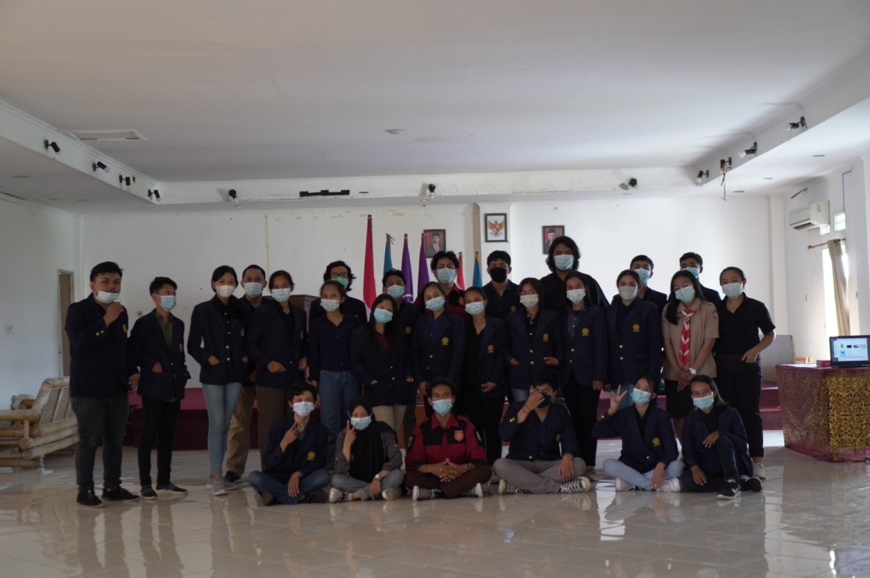

Pendidikan karakter merupakan tujuan dari Gerakan Pramuka. Pentingnya Gerakan Pramuka bagi pembentukan karakter bangsa kini diperkuat dengan adanya Undang – Undang Nomor 12 Tahun 2010. Mengingat kaum muda saat ini cenderung memiliki kekurangan dalam beberapa aspek seperti kurangnya memiliki kepekaan dan solidaritas sosial, semangat kebangsaan dan kebersamaan, persatuan dan kesatuan, patriotisme dan idealisme dalam berbangsa dan bernegara, sehingga diperlukan sistem pembinaan kaum muda yang dapat menciptakan manusia yang berkepribadian luhur dan beraklak mulia, sehat, berilmu, cakap, kreatif, mandiri dan menjadi warga negara yang demokratis serta bertanggung jawab.

Maka pada masa pandemi ini, Unit Kegiatan Mahasiwa (UKM) Pramuka Racana Udayana - Mahendradatta Universitas Udayana melalui program kerjanya berkreasi dengan membuat suatu acara yang positif untuk mengisi waktu senggang akibat harus tetap berada di rumah dengan cara melakukan kegiatan Seminar Kepemimpinan dan Workshop Kewirausahaan (SWK) Tahun 2021 yang diadakan secara online atau yang biasa disebut dengan kegiatan webinar. Tujuan dilakukannya webinar ini untuk Untuk mengisi waktu senggang yang diakibatkan oleh adanya pandemi COVID-19 yang mengharuskan semua orang agar berdiam diri di rumah, Menambah dan mengembangkan wawasan serta ilmu pengetahuan melalui seminar online ini.Merealisasikan ilmu pengetahuan yang diberikan dengan menerapkannya di kehidupan sehari-hari yang dapat memicu meningkatnya kreativitas pada masing-masing individu. Menjadi salah satu upaya untuk menyelenggarakan program kerja dan meningkatkan kinerja Pengurus Unit Kegiatan Mahasiwa (UKM) Pramuka Racana Udayana - Mahendradatta Universitas Udayana.

Seminar Kepemimpinan dan Workshop Kewirausahaan (SWK) Tahun 2021 ini terlaksana pada tanggal 21 Februari 2021 melalui *Cisco Webex Meeting* dari pukul 09.50 sampai dengan 17.05 WITA dengan mengangkat Tema *“Pemuda Ber-Kibar, Untuk Indonesia Unggul ”.*

Seminar ini diisi dengan Empat pembicara yang sangat paham dengan kegiatan ini. Dalam penyampaian materi dibagi menjadi dua sesi dimana dalam setiap sesi ada dua pembicara. Adapun pada sesi pertama yakni Workshop Kewirausahaan diisi oleh Bu Chandra Yowani dengan topik Desingn Thinking for Entrepreneurship (dimana menemukan masalah customer dan menyediakan solusi terbaik) dan I Ketut Wija Negara dengan topik Alasan Berwirausaha.

Lalu dilanjutkan pada sesi kedua yakni Seminar Kepemimpinan sekaligus Kursus Pengelolaan Dewan Kerja yang diisi oleh Danang G. Sadewa dengan materi Kepemimpinan dan I Dewa Gede Oka dengan materi Tugas Pokok, Fungsi dan Tata Kelola Organisasi Kemahasiswaan.

Dengan materi yang dibawakan oleh pemateri tersebut mengharapakan dapat bermanfaat bagi semua kaum muda yang suka berkarya dapat mengaplikasikan apa yang sudah di sampaikan walaupun dimasa pandemi seperti ini tidak menutup kemungkinan bahwa untuk tetap berproduktif dan melakukan hal- hal positif.

Atas hal itulah Unit Kegiatan Mahasiwa (UKM) Pramuka Racana Udayana - Mahendradatta Universitas Udayana melaksanakan Seminar Kepemimpinan dan Workshop Kewirausahaan (SWK) Tahun 2021 agar dapat bermanfaat bagi kaum muda yang tidak memiliki kegiatan dapat melakukan suatu kegaitan yang bermanfaat dan menguntungkan.